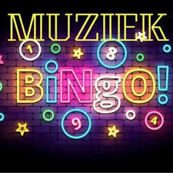

Onze activiteiten voor het komende seizoen 2025-2026 starten met een daverende
MUZIEKBINGO.
Wanneer: 17 oktober, ’s avonds om 19.30. Zaal open: 19.15 uur
Toegang: gratis voor leden; € 5,00 voor niet-leden
Er zijn prachtige prijzen te winnen !!!!!
Let op: de muziekbingokaarten kosten per stuk slechts 1 euro.
Er zijn drie trekkingen.
De avond wordt geleid door mevr. Visser

De activiteitencommissie:
Mw. Trienke Schotanus 4/29
Mw. Ria Ansing 6/41
Mw. Gep Hoekstra 6/17
Dhr Piet Offringa 6/40

